G9 مدرن ترین خودروی تولید داخل کشور با گیربکس ZF
گیربکس ZF مورد اقبال خودروسازان شاخص دنیا؛ از BMW تا رویز رویز

برند ZF از غول‌های جهانی در خودروسازی با فروش حدود 38.3 میلیارد یورو در سال 2021 توانسته سهم بزرگی از بازار خودرو ایفا کند. این شرکت در سالیان اخیر روند رو به صعودی داشته و به صورت جهشی سهم خود را در بازار افزایش داده است به نحوی که در سال 2014 تنها 18.4 میلیارد دلار فروش داشته است.
این شرکت خود را کیفیت بالا، پرچمداری در تکنولوژی و قدرت نوآوری تعریف می‌کند. بدون تردید کیفیت و تکنولوژی و نوآوری‌های محصولات ZF نظر غول‌های خودروسازی را به این تولیدات جلب کرده است. 73درصد از محصولات این شکرت در خودروهای سواری به کار گرفته می‌شود و18درصد آن نیز ویژه خودروهای بالای 6 تن استفاده می‌شود.
در دنیا شرکت‌های شناخته شده BMW و هیوندا و... در طیف وسیعی از محصولات خودشان از گیربکس ZF استفاده می‌کنند اما این گیربکس‌ها مورد توجه خودروسازان لوکس هم قرار گرفته است و مازارتی و رویزو رویز هم از همین گیربکس استفاده می‌کنند.

اما کدام خودروهای شناخته شده دنیا از گیربکس ZF استفاده می‌کنند؟
BMW
- BMW X3
این خودروی BMW جزو SUV های لوکس تولیدی این شرکت شناخته می شود که علیرغم آنکه از سال 2003 تولید می‌شود اما همچنان محبوبیت خود را در بازار حفظ کرده است. دوستداران این خودروی جذب مانورهای فوق العاده آن می‌شوند که بدون کمک بکارگیری گیربکس ZF در آن ممکن نبود.
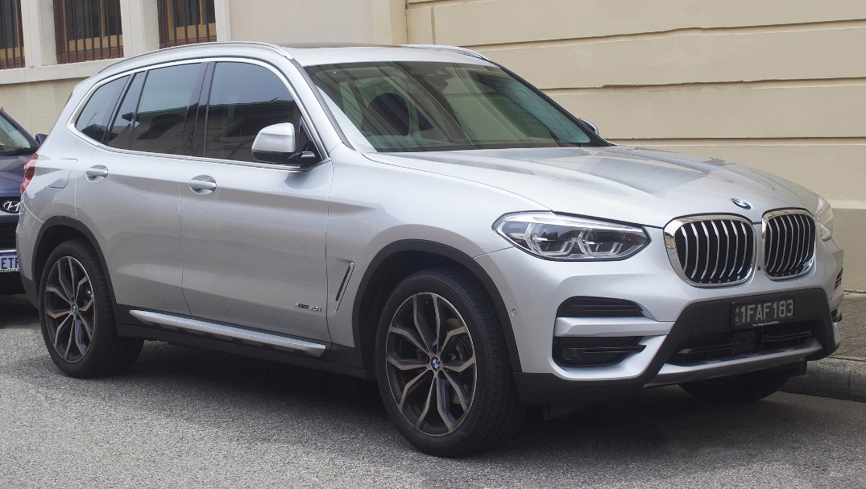
Figure 1BMW 3series
- BMW 5series
BMW 520i,BMW 528i, BMW530i BMW 5 Series که در فارسی معمولاً بِ‌ام‌و سری ۵ یا بِ‌ام‌و اتاق ۵ خوانده می‌شود یک سری خودرو از مجموعه محصولات شرکت آلمانی بِ ام و است که از سال ۱۹۷۲ تا کنون در ۷ نسل تولید و عرضه شده‌است.
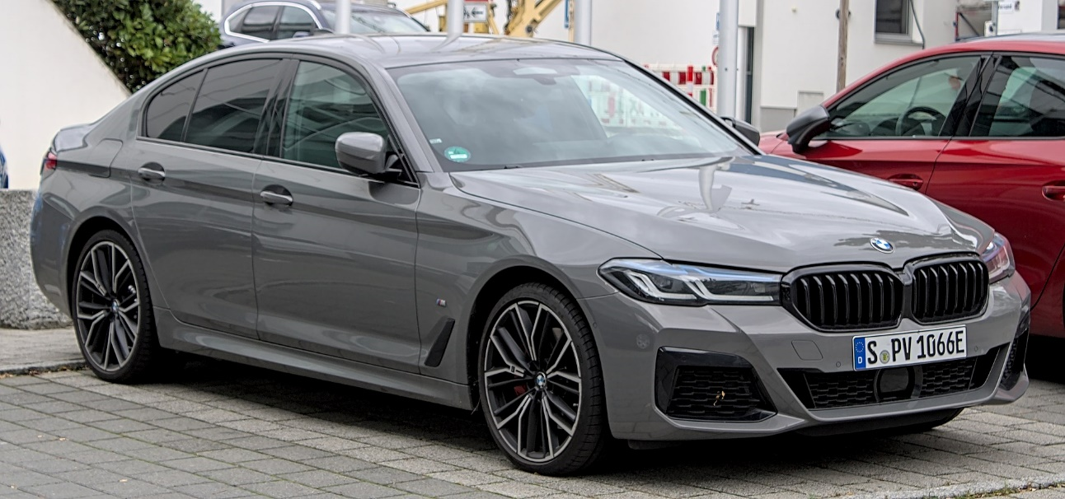
Figure 2• BMW 5series

BMW 7 Series، BMW X5 (E53) ، BMW X5 (E70) ، , BMW 630i, BMW730i, BMW 116i, 118i, 120i (E87), pre-LCI, 135i (E82), 118d (E81),BMW Z4 E85 LCI, E86, از دیگر تولیدات شرکت BMW هستند که از گیربکس تولیدی ZF استفاده می‌کنند.

- Audi
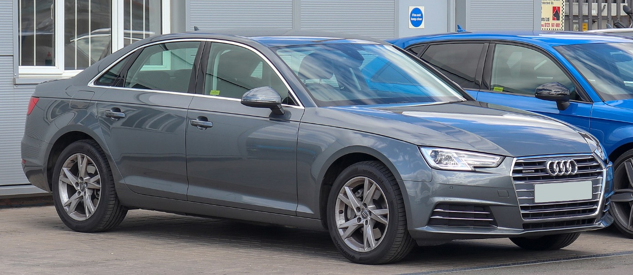
Figure 3• Audi
آئودی ای۴ (به آلمانی: Audi A4) یک خودرو است که در سال‌های ۱۹۹۴–اکنون توسط آئودی در آلمان تولید شده‌است. طراحی آن چهار چرخ محرک است. تاکنون پنج نسل از این مدل تولید شده توسط گروه فولکس واگن ساخته می‌شود. ,Audi B6, Audi B4, Audi A8 AudiA6 جزو نمونه‌های از این خودروسازی هستند که از گیربکس ZF استفاده می‌کنند. Audi RS6، Audi S6، Audi S8 ، Audi A8 از جمله تولیداتی هستند که از گیربکس ZFبهره می‌برند.
- Hyundai Genesis Coupe
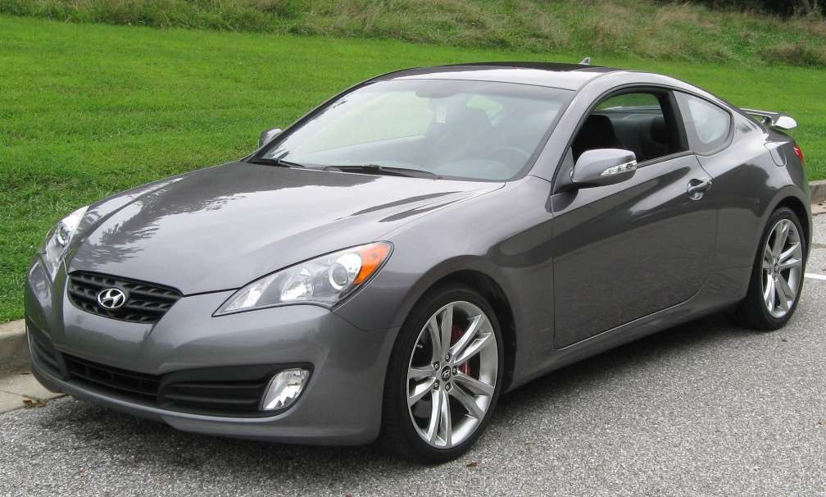
هیوندای جنسیس کوپه یک خودرو اسپورت کوپه دیفرانسیل عقب ساخت شرکت هیوندای موتور است که در تاریخ ۱۳ اکتبر ۲۰۰۸ در بازار کره عرضه شد. این اولین خودروی کوپه دیفرانسیل عقب هیوندای است و بر روی پلتفرم سدان هیوندای جنسیس ساخته شده‌است.

- FORD
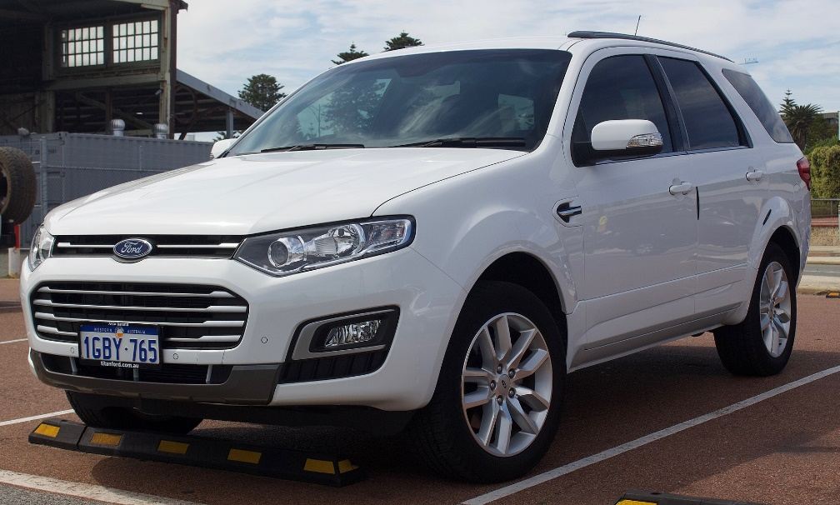
Figure 4Ford_Territory

Ford Falcon فورد فالکون: یک خودروی بزرگ بود که از سال ۱۹۶۰ توسط فورد استرالیا ساخته می‌شد. این خودرو ۷ نسل داشت و تولید آن در سال ۲۰۱۶ متوقف شد. طراحی این خودرو موتور جلو-محور عقب است.
Ford Territory: این فورد یک SUV است که توسط فورد استرالیا ساخته و از سال 2016 تولید می‌شود. در این محصول از گیربکس 6سرعته اتوماتیک استفاده شده است.
- Maserati
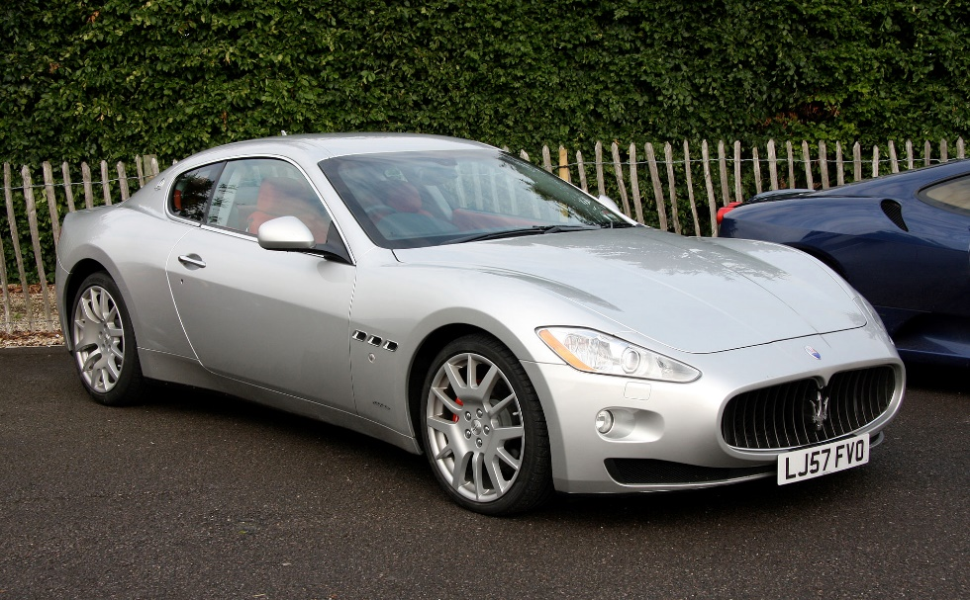
Figure 5Maserati_GranTurismo
Maserati GranTurismo : مازراتی گرن‌توریزمو از سال ۲۰۰۷ تا ۲۰۱۹ تولید می‌‎شود. حداکثر سرعت گران‌توریزمو ۲۸۵ کیلومتر بر ساعت و صفر تا صد آن ۵ ثانیه است.
Maserati Quattroporte: مازراتی کواتروپوروته خودرویی است که از سال ۱۹۶۳ تا ۱۹۶۹، ۱۹۷۴–۱۹۹۰، ۱۹۹۴ تا ۲۰۰۱ و ۲۰۰۴ تاکنون در مودنا و ایتالیا تولید می‌شود.
- Rolls-Royce
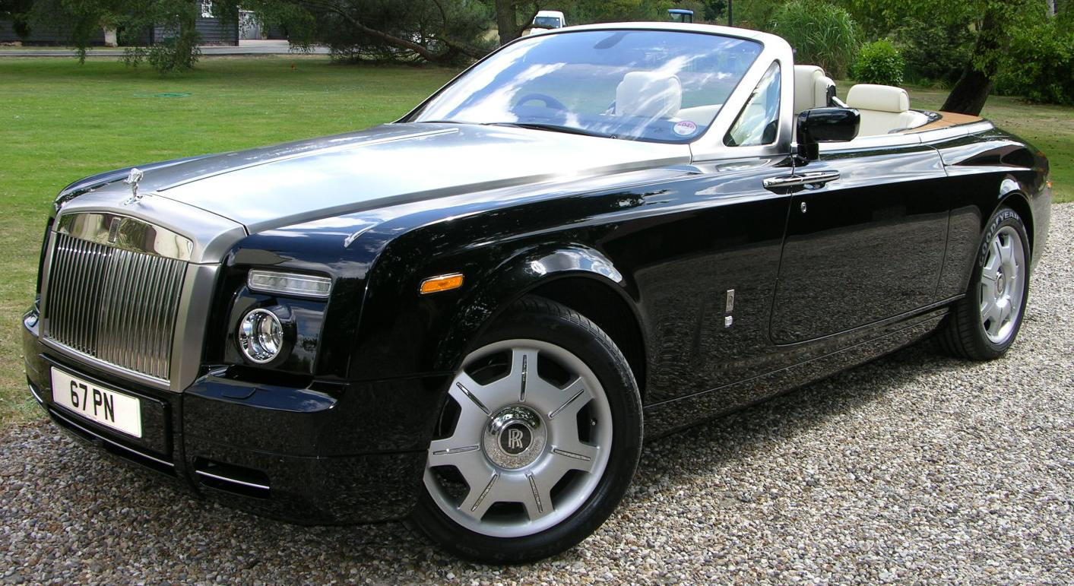
Figure 6Rolls-Royce Phantom Drophead Coupé
Rolls-Royce Phantom Drophead Coupé: رولز-رویس فانتوم دراپ‌هد کوپه (به انگلیسی: Rolls-Royce Phantom Drophead Coupé) خودرویی لوکس است که از سال ۲۰۰۷ تا ۲۰۱۶ توسط شرکت رولز-رویس در بریتانیا تولید شد. این خودرو در کلاس خودرو لوکس قرار گرفته و طراحی آن بر اساس رولز-رویس فانتوم ۲۰۰۳ بوده‌است. سیستم جعبه‌دندهٔ آن ۶ دنده به صورت خودکار است. در سال ۲۰۱۵، این خودرو با قیمت ۵۳۳ هزار دلار گران‌ترین خودروی رولز-رویس بود.

کدام خودروهای روز ایران از گیربکس ZF استفاده می‌‎کنند؟
**بهمن موتور
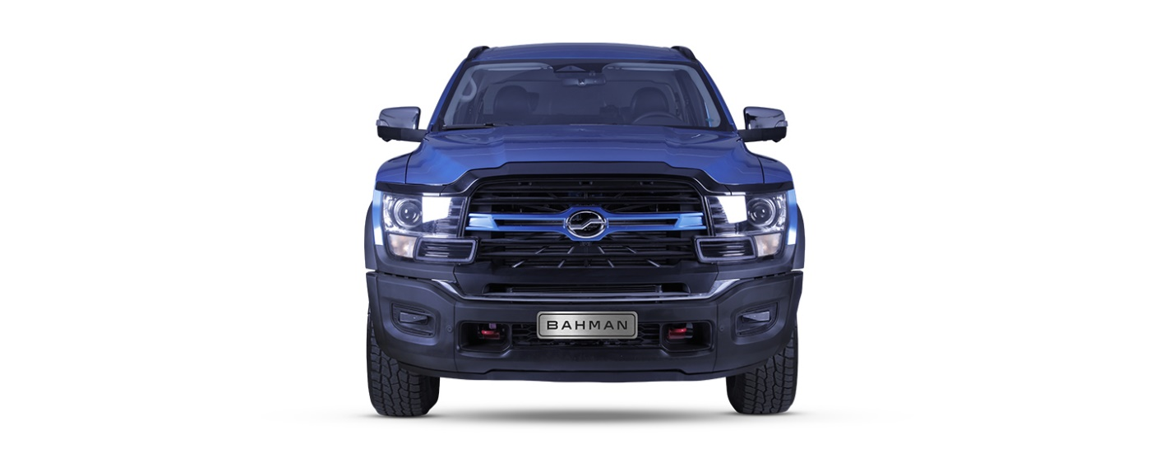
G9: پیکاپ G9 یک خودروی غول پیکر است که در بخش قوای فنی از یک پیشرانه ۲ لیتری توربو شارژ با تکنولوژی پاشش مستقیم سوخت (GDI) است که قدرتی حدود ۲۰۰ اسب بخار و گشتاور بالای ۳۶۵ نیوتون متر تولید می‌کند. بخش سیستم ترمز و ایمنی این خودرو از لیست بلند بالایی از تجهیزات بهره می‌برد. تجهیزاتی مانند سیستم ترمز ضد لغزش (ABS)، سیستم توزیع الکترونیکی نیروی ترمز (EBD)، سیستم کنترل پایداری (ESC)، سیستم ترمز کمکی، سیستم هشدار برخورد از جلو، سیستم کنترل حرکت در بین خطوط و سیستم قطع خودکار سوخت هنگام تصادف از جمله این تجهیزات به شمار می آیند

